ФНС России разъяснила порядок изменения объекта налогообложения для новых плательщиков УСН

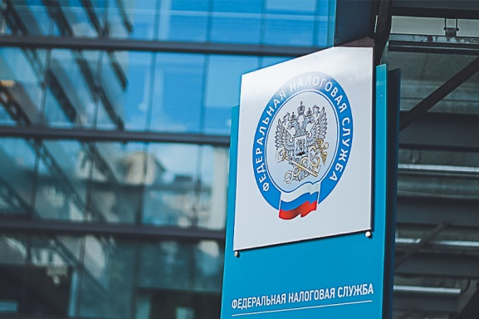
При регистрации организации и индивидуальные предприниматели вправе подать Уведомление о переходе на УСН по форме № 26.2-1, утвержденной приказом ФНС России от 02.11.2012 г. № ММВ-7-3/829@, в котором указывается объект налогообложения по УСН (доходы или доходы минус расходы).
При этом вновь созданные налогоплательщики, которые решили применять УСН, могут поменять выбранный объект налогообложения. Для этого необходимо в течение 30 календарных дней с момента регистрации в налоговом органе подать новое уведомление о переходе на УСН. В представленном уведомлении необходимо указать иной объект налогообложения и приложить письмо о том, что ранее поданное уведомление аннулируется. Соответствующие разъяснения были направлены по системе налоговых органов письмом ФНС России от 11.09.2020 № СД-4-3/14754@.

